ALUMNO: ______________________________________________________________
Contenido | Clasificar las especies marinas
Objetivo de Aprendizaje. | Experimentar con diversos objetos, estableciendo relaciones al clasificar por color y forma.
Actividad. | Con ayuda de un adulto recorta los elementos. Clasifica las especies marinas en el cuadro que corresponde.
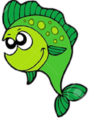 | 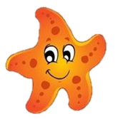 | 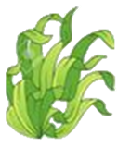

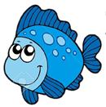 | 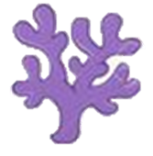 | 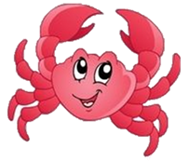 | 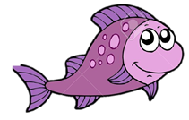 | 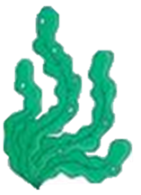 | 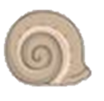

ALUMNO: ______________________________________________________________
Contenido | El Triangulo
Objetivo de Aprendizaje. | Experimentar con diversos objetos, estableciendo relaciones al clasificar por color y forma.
Actividad. | Observar el siguiente video Link https://www.youtube.com/watch?v=IHaY0uSZifs  Observa el video y repite el nombre de la figura geométrica, luego observa a tu alrededor y busca objetos que tengan la forma del triángulo.  Luego completa con lápiz grafito el triángulo y colorea libremente.
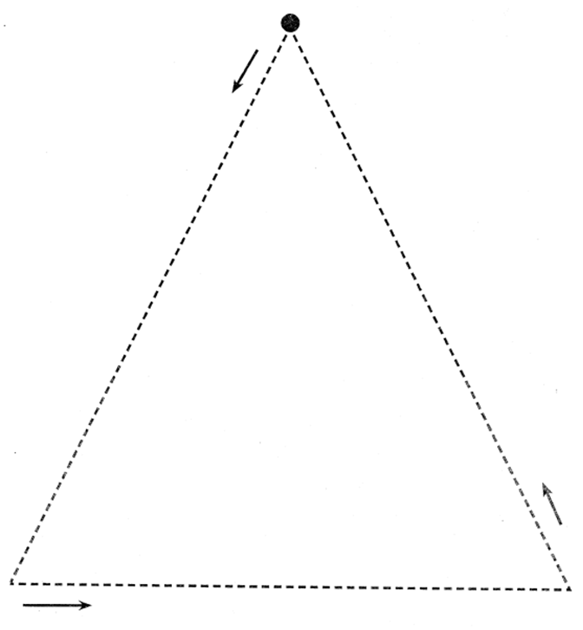

1
3

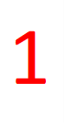

2
ALUMNO: ______________________________________________________________
Contenido | Completar los detalles que faltan a las figuras.
Objetivo de Aprendizaje. | Experimentar con diversos objetos, estableciendo relaciones al clasificar por color y forma.
Actividad. | ¿Qué observan? ¿Ven algo diferente en la imagen? ¿Qué le falta al auto? Comentan. ¿Qué tendremos que hacer para que la figura este completa?  Luego con un lápiz, completa la figura. Colorear libremente
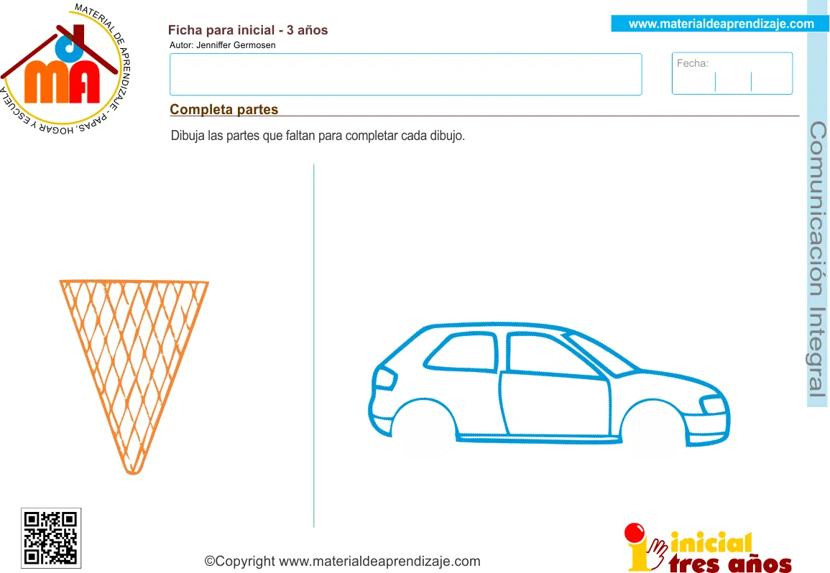

ALUMNO: ______________________________________________________________
Contenido | Reproducir patrones de colores
Objetivo de Aprendizaje. | Reproducir patrones sonoros, visuales, gestuales, corporales u otros, de dos o tres elementos.
Actividad. | Completar la secuencia de colores según consigna dada.

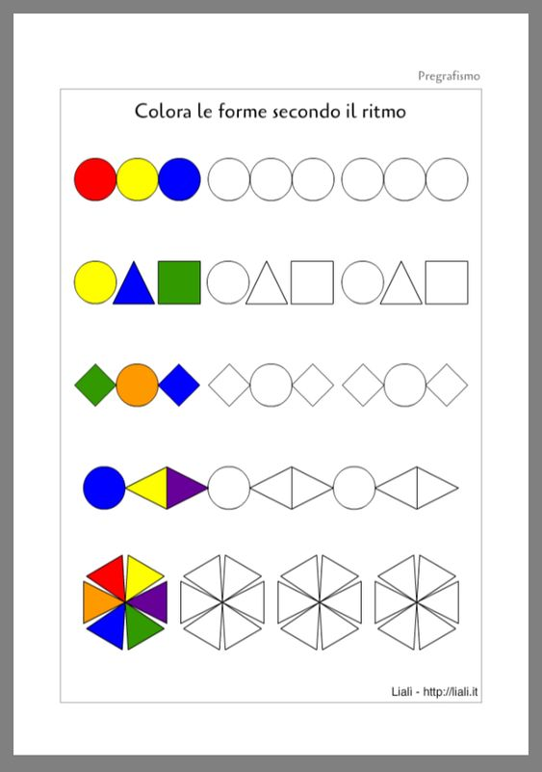
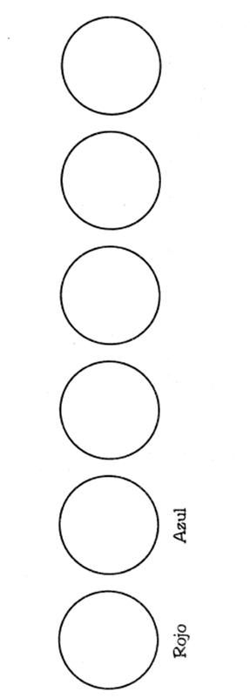

ALUMNO: ______________________________________________________________
Contenido | Noción dentro-fuera
Objetivo de Aprendizaje. | Describir la posición de objetos y personas empleando concepto de ubicación y distancia tal como: Dentro -fuera
Actividad. | Observa el siguiente video: https://www.youtube.com/watch?v=DMEaVcyXX-Q  Colorear los peces que están dentro de La pecera y marca con una cruz los que están fuera de la pecera.
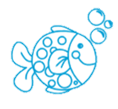
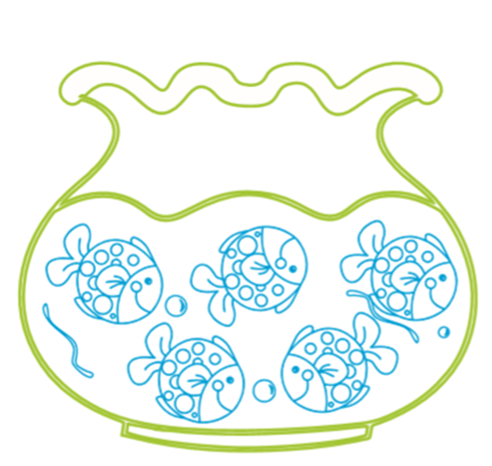

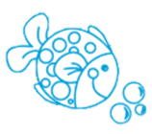
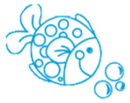

ALUMNO: ______________________________________________________________
Contenido | El Triangulo
Objetivo de Aprendizaje. | Experimentar con diversos objetos, estableciendo relaciones al clasificar por color y forma.
Actividad. | - Recordar la figura enseñada, ver nuevamente video de las figuras geométricas.  - Nombra la figura triángulo, repasa su contorno con el dedo índice.  - Colorear de color rojo la figura.
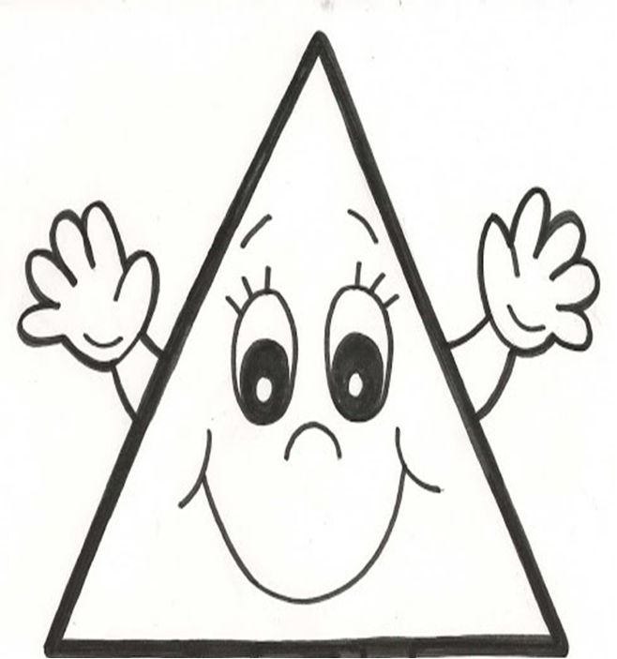

Trabajo en libro Balancín
7.-Contenido: Orientación espacial
Objetivo de Aprendizaje: describir la posición de objetos y personas, respecto de un punto u objeto de referencia, empleando conceptos de ubicación y distancia tales como: dentro/fuera, delante /detrás.
Actividad: Página 64 libro, observar láminas, describir. Pinta de color azul el pero que esta delante de la veterinaria y de color rojo el que esta detrás de la veterinaria.

8.-Contenido: Clasificar
Objetivo de Aprendizaje: Experimentar con diversos objetos, estableciendo relaciones al clasificar por dos atributos a la vez (forma, color, entre otros) y seriar por altura o longitud.
Actividad: Página 25 del libro balancín. Deben observar y comentar la imagen, que creen que está ocurriendo, ustedes han celebrado una fiesta de cumpleaños con la familia, etc. Luego observan la instrucción visual que se encuentra abajo, colorear los globos de color rojo y los gorros azules.

ALUMNO: ______________________________________________________________
Contenido | Cuantificar muchos-pocos
Objetivo de Aprendizaje. | Emplear cuantificadores tales como: más, menos/ poco, muchos/Poco, todo/ninguno, al comparar cantidades de objetos en situaciones cotidianas
Actividad. | - Observar video  https://www.youtube.com/watch?v=kMlu6dZFbVw  - Luego recorta las frutas y pega muchas manzanas en el árbol y pocas peras en la canasta.
